Федеральное государственное автономное образовательное учреждение высшего образования

«МОСКОВСКИЙ ПОЛИТЕХНИЧЕСКИЙ УНИВЕРСИТЕТ»

Факультет Информационных Технологий  
Кафедра «Информатика и информационные технологии»

Направление подготовки/ специальность: 09.03.02 Информационные технологии в креативных индустриях

ОТЧЕТ

по проектной практике

Студент: Остроумов Максим Юрьевич Группа: 241-339

Место прохождения практики: Московский Политех, кафедра «Информатика и информационные технологии»

Отчет принят с оценкой _______________ Дата ________________________

Руководитель практики: _________________________________

Москва 2025

ОГЛАВЛЕНИЕ

ВВЕДЕНИЕ

1. **Общая информация о проекте:**

**Название проекта:** «AI-Workshop»

**Цели и задачи проекта:** просвещать и обучать, как работать с нейросетями и использовать это в работе, путем создания инструкций, гайдов и других материалов.

Также команды проекта занимаются реализацией следующих продуктов:

* ТГ-канал, с регулярно выходящими статьями и новостями о инструментах ИИ;
* Сайт с гайдами по использованию ИИ как инструментов;
* Чат-бот с вопросно-ответной системой на принципе ИИ-агентов;
* Проработанная новая версия сайта с возможностью выстраивания pipeline-а из комбинации ИИ-агентов.

1. **Общая характеристика деятельности организации *(заказчика проекта)***

Проект – инициативный.

1. **Описание задания по проектной практике**

**Базовая часть**

1. Был настроен Git и репозиторий:
   * Создан групповой репозиторий на [GitHub](https://github.com/) на основе предоставленного [шаблона](https://github.com/mospol/practice-2025-1).
   * Наша команда освоила базовые команды Git: клонирование, коммит, пуш и создание веток.
   * Мы регулярно фиксировали изменения с осмысленными сообщениями к коммитам.
   * Ожидаемое время: 5 часов.
2. Были написаны документы в Markdown (был изучен синтаксис Markdown).
3. Создан статический веб-сайт:
   * Использовались языки программирования: HTML и CSS для создания сайта.
   * Создан новый сайт об основном проекте по дисциплине «Проектная деятельность», выбрана тема и добавлен контент.
   * Сайт включает:
     + Домашнюю страницу с аннотацией проекта.
     + Страницу «О проекте» с описанием проекта.
     + Страницу или раздел «Участники» с описанием личного вклада каждого участника группы в проект по «Проектной деятельности».
     + Страницу или раздел «Журнал» с минимум тремя постами (новостями, блоками) о прогрессе работы.
     + Страницу «Ресурсы» со ссылками на полезные материалы (ссылки на организацию-партнёра, сайты и статьи, позволяющие лучше понять суть проекта).
   * Оформлены страницы сайта графическими материалами (фотографиями, схемами, диаграммами, иллюстрациями) и другой медиа информацией.
4. Взаимодействие с организацией-партнёром:

Я посетил лекцию “Создание технического задания на разработку телеграмм-ботов” в рамках Академии “Молодежь Москвы”.

Во время мероприятия я приобрел ценные знания и навыки, которые помогут мне в профессиональной деятельности:

* Изучил принципы формулировки требований к IT-продуктам, что важно для создания качественных решений;
* Разобрался в логике составления технического задания, включая структуру и ключевые аспекты;
* Улучшил навыки командного взаимодействия, научился эффективнее распределять задачи и согласовывать работу с коллегами.

Эти компетенции мы успешно применили при разработке Telegram-бота в ходе практики, создали удобный и функциональный продукт. Кроме того, полученный опыт будет полезен для будущих проектов в сфере IT и управления цифровыми продуктами.

**Практическая реализация технологии**

Мы выбрали тему – создание telegram bot’а, так как у нашего проекта “AI Workshop” на проектной деятельности есть ответвление с Telegram-ботом. Нами был изучен язык C# и подготовлен отчет с пошаговыми инструкциями создания, иллюстрациями, видео и схемами.

**1. Введение**

Тема проекта: Telegram-бот

Цель проекта - изучить принципы создания Telegram-бота с использованием языка C#, реализовать работающее приложение, взаимодействующее с Telegram Bot API.

Функциональность:

• Обработка команд /start, /help, /info.

• Ответы на сообщения.

• Возможность расширения (например, ведение дневника, напоминания и др.

**2. Выбор технологий**

|  |  |  |
| --- | --- | --- |
| Компонент | Технология | Описание |
| Язык программирования | C# | Современный язык с мощной экосистемой |
| Telegram API | Telegram.Bot | Популярная .NET-библиотека для работы с Bot API |
| IDE | Visual Studio / Rider | Для разработки |
| Хранение данных | JSON / SQLite / PostgreSQL | Выбирается в зависимости от проекта |
| Хостинг | Render / Railway / VPS | Развёртывание Telegram-бота |
| Документация | Markdown, Draw.io, PlantUML | Для технического описания и UML |

**3. Исследование: как работает Telegram-бот на C#**

**3.1 Как работает Telegram Bot API**

Telegram Bot API — это HTTP-интерфейс, через который можно получать и отправлять сообщения, обрабатывать команды и взаимодействовать с пользователями. Есть два основных способа получения обновлений:

• Long Polling — бот запрашивает новые сообщения с интервалом

• Webhook — Telegram сам отправляет обновления на указанный URL

Для простоты мы будем использовать Long Polling, так как он не требует публичного сервера на первом этапе.

**3.2 Основы библиотеки Telegram.Bot для C#**

Telegram.Bot (https://github.com/TelegramBots/Telegram.Bot) — официальная .NET-библиотека для Telegram Bot API. Возможности:

• Отправка и получение сообщений.

• Обработка команд.

• Поддержка клавиатур и inline-кнопок.

• Работа с медиа и API Telegram.

**4. Пошаговое создание Telegram-бота на C#**

**Шаг 1: Регистрация бота в Telegram**

1. Откройте Telegram и найдите бота @BotFather (https://t.me/BotFather)

2. Отправьте команду /newbot

3. Укажите имя и username (например, MyTestBot)

4. Скопируйте токен, он выглядит так:

123456789:ABCDefGhIJKLmNoPQRsTUVwxyZ

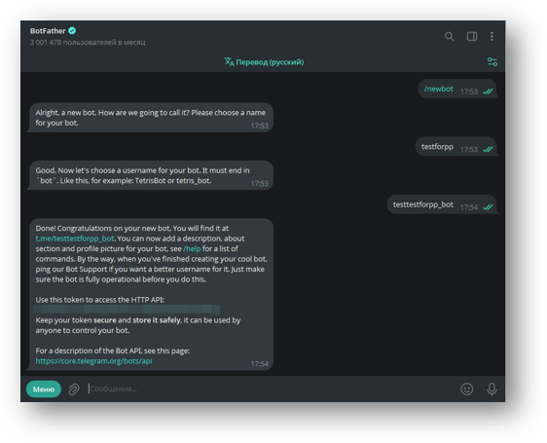

**Шаг 2: Создание проекта**

1. Откройте Visual Studio

2. Создайте консольное приложение:

File → New → Project → Console App (.NET Core или .NET 6/8)

3. Установите NuGet-пакет:

dotnet add package Telegram.Bot

Или через Visual Studio:

Project → Manage NuGet Packages → Telegram.Bot

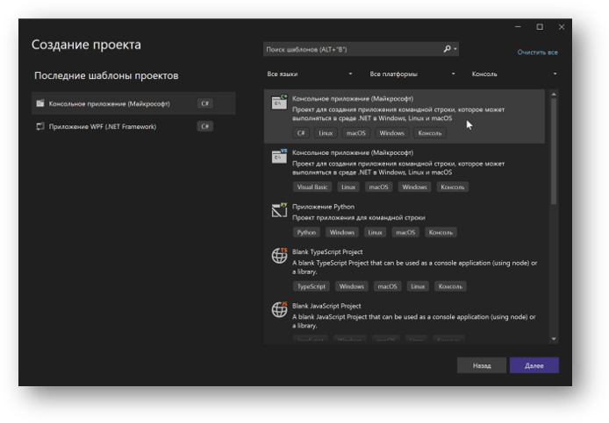

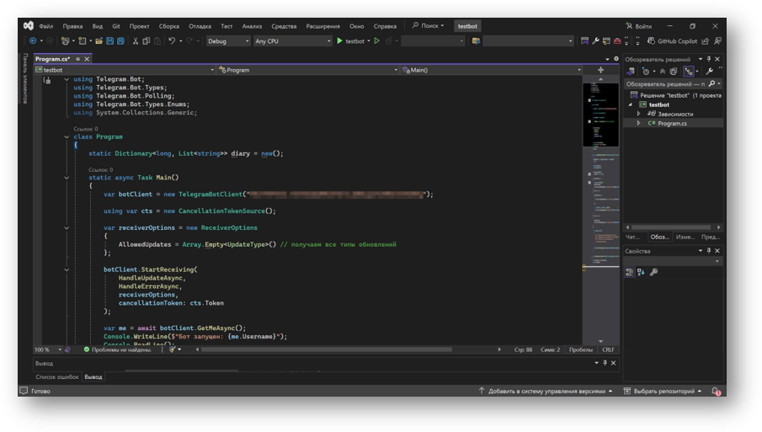**Шаг 3: Базовая реализация бота**

Создайте файл Program.cs и вставьте следующий код:

using Telegram.Bot;

using Telegram.Bot.Types;

using Telegram.Bot.Polling;

using Telegram.Bot.Types.Enums;

class Program

{

static async Task Main()

{

var botClient = new TelegramBotClient("YOUR_TOKEN_HERE");

using var cts = new CancellationTokenSource();

var receiverOptions = new ReceiverOptions

{

AllowedUpdates = Array.Empty<UpdateType>() // получаем все типы обновлений

};

botClient.StartReceiving(

HandleUpdateAsync,

HandleErrorAsync,

receiverOptions,

cancellationToken: cts.Token

);

var me = await botClient.GetMeAsync();

Console.WriteLine($"Бот запущен: {me.Username}");

Console.ReadLine();

cts.Cancel();

}

static async Task HandleUpdateAsync(ITelegramBotClient botClient, Update update, CancellationToken cancellationToken)

{

if (update.Message is not { } message || message.Text is not { } messageText)

return;

Console.WriteLine($"Сообщение от {message.Chat.Id}: {messageText}");

string response = messageText switch

{

"/start" => "Привет! Я Telegram-бот на C#.",

"/help" => "Доступные команды: /start, /help, /info",

"/info" => "Этот бот написан на C# с использованием Telegram.Bot.",

_ => $"Вы написали: {messageText}"

};

await botClient.SendTextMessageAsync(

chatId: message.Chat.Id,

text: response,

cancellationToken: cancellationToken);

}

static Task HandleErrorAsync(ITelegramBotClient botClient, Exception exception, CancellationToken cancellationToken)

{

Console.WriteLine($"Ошибка: {exception.Message}");

return Task.CompletedTask;

}

}

**Шаг 4: Запуск**

1. Вставьте свой токен в строку:

var botClient = new TelegramBotClient("YOUR_TOKEN_HERE");

2. Запустите проект: Ctrl + F5

3. Напишите боту в Telegram команду /start

**Итог:**

На этом этапе у нас есть базовый Telegram-бот, который:

• Работает через Long Polling

• Обрабатывает команды /start, /help, /info

• Отвечает на любые текстовые сообщени

**5. Иллюстрации и диаграммы**

**5.1. UML-диаграмма компонентов**

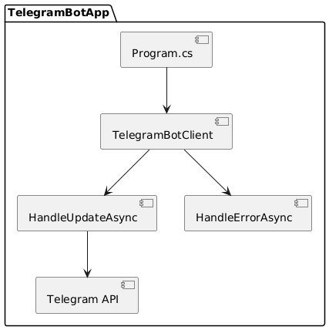

**5.2. Диаграмма последовательности обработки сообщений**

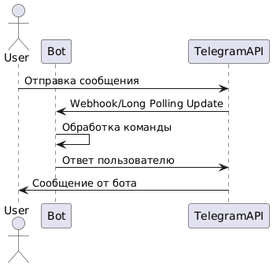

**5.3. Схема логики обработки команд**

[Старт]

[Получено сообщение]

[Это команда?] -- нет --> [Ответ: "Вы написали..."]

да

[Команда /start?] --> Ответ: "Привет!"

[Команда /help?] --> Ответ: "Доступные команды..."

[Команда /info?] --> Ответ: "Информация о боте"

**5.4. Архитектурная схема**

+-------------+ HTTP +----------------+ события +------------+

| Telegram App| -----------> | Telegram API | ---------------> | Bot (C#) |

+-------------+ +----------------+ <--------------- +------------+

Ответы/сообщения

**5.5. Скриншоты**

Отлично, переходим к следующему разделу: 6. Модификация проекта — добавим интересную функциональность на основе полученных знаний.

**6. Модификация проекта: Ведение дневника**

**Цель модификации**

Добавить в Telegram-бота возможность сохранять и просматривать дневниковые записи пользователя. Пользователь сможет:

• Добавить запись: /add Сегодня был тяжёлый день

• Посмотреть все записи: /list

• Очистить записи: /clear

**Техническая реализация**

Мы используем:

• Словарь Dictionary<long, List<string>> для хранения записей в памяти

• Команды: /add, /list, /clear

Позже это можно заменить на SQLite или сохранение в файл.

**Пример кода**

Добавим в Program.cs:

static Dictionary<long, List<string>> diary = new();

static async Task HandleUpdateAsync(ITelegramBotClient botClient, Update update, CancellationToken cancellationToken)

{

if (update.Message is not { } message || message.Text is not { } messageText)

return;

var chatId = message.Chat.Id;

var text = messageText.Trim();

if (!diary.ContainsKey(chatId))

diary[chatId] = new List<string>();

if (text.StartsWith("/add "))

{

string entry = text.Substring(5);

diary[chatId].Add(entry);

await botClient.SendTextMessageAsync(chatId, "Запись добавлена!", cancellationToken: cancellationToken);

}

else if (text == "/list")

{

if (diary[chatId].Count == 0)

{

await botClient.SendTextMessageAsync(chatId, "У вас нет записей.", cancellationToken: cancellationToken);

}

else

{

string allEntries = string.Join("\n— ", diary[chatId]);

await botClient.SendTextMessageAsync(chatId, $"Ваши записи:\n— {allEntries}", cancellationToken: cancellationToken);

}

}

else if (text == "/clear")

{

diary[chatId].Clear();

await botClient.SendTextMessageAsync(chatId, "Все записи удалены.", cancellationToken: cancellationToken);

}

else

{

string response = text switch

{

"/start" => "Привет! Я бот-дневник. Используйте /add, /list, /clear",

"/help" => "Команды: /add <запись>, /list, /clear",

"/info" => "Этот бот сохраняет ваши личные записи.",

_ => "Неизвестная команда. Введите /help"

};

await botClient.SendTextMessageAsync(chatId, response, cancellationToken: cancellationToken);

}

}

**UML-диаграмма для модификации (класс хранения записей)**

@startuml

class DiaryManager {

+Dictionary<long, List<string>> diary

+AddEntry(long chatId, string text)

+GetEntries(long chatId): List<string>

+ClearEntries(long chatId)

}

@enduml

(Можно вынести эту логику в отдельный класс)

**Идеи для будущей доработки**

• Добавить фильтрацию по дате

• Сохранять данные в базу

• Напоминания на основе записей

• Экспорт в PDF или TXT

**7 и 8 пункты по подключению кода к гиту и записыванию видео**



1. **Описание достигнутых результатов по проектной практике**

Наша команда освоила работу с Git и репозиторием, создала статический вебсайт на языках HTML/CSS, изучила и применила формат Markdown, разработала своего Telegram-бота на языке C#, участвовала в мероприятии с организацией-партнёром и сделала отчет о проделанной работе.

ЗАКЛЮЧЕНИЕ *(В рамках проектной практики были успешно выполнены все поставленные задачи. Проделанная работа имеет значительную практическую ценность, так как она не только поспособствовала развитию проекта “AI Workshop”, но и предоставила полезные материалы для будущих исследований и разработок в области IT-технологий.)*

СПИСОК ИСПОЛЬЗОВАННОЙ ЛИТЕРАТУРЫ

1. Онлайн-курс на сайте HTML Academy (https://htmlacademy.ru/)
2. Руководства и статьи на W3Schools (https://www.w3schools.com/)
3. Примеры из официальной документации MDN Web Docs (developer.mozilla.org) (https://developer.mozilla.org/)